Paso 1: Se debe crear una api-key con una cuenta personal de Gmail/Google de esta forma. Ingrese a https://aistudio.google.com/api-keys. Darle a la opción (Crear clave de API), asigna un nombre a la clave (puede ser cualquiera) y Eligir un proyecto importado en donde se puede crear un proyecto nuevo.
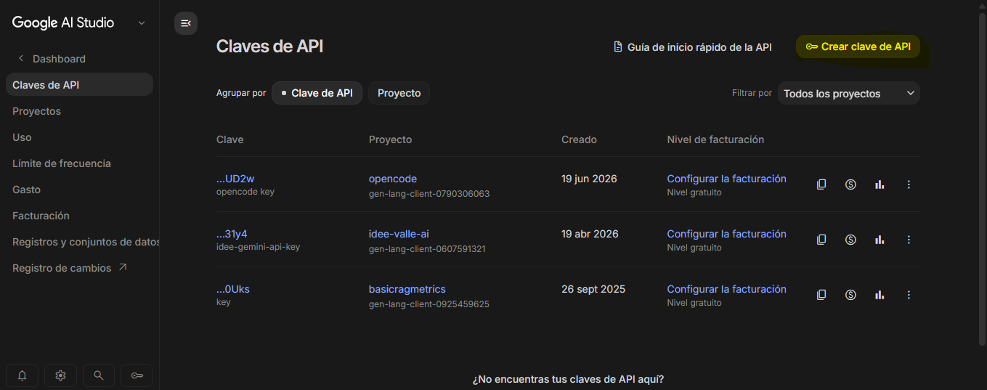
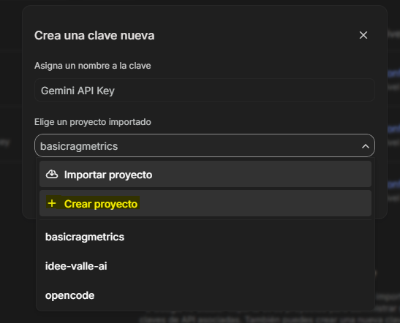
Después de crear la api-key se debe copiar y guarda para poder utilizarla en la aplicación.
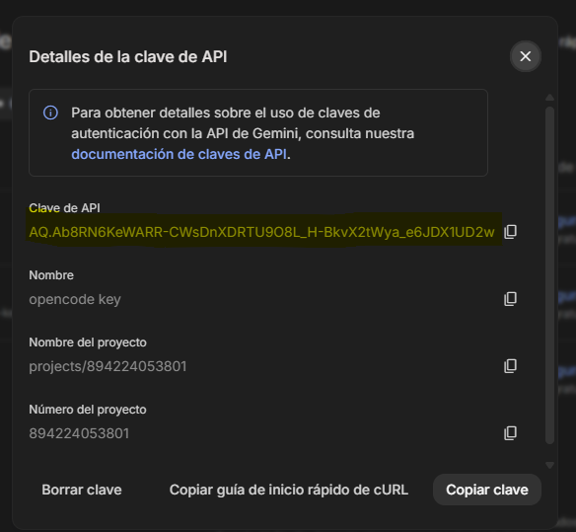

Paso 2: Ingresar la api-key generada anteriormente en la app para inicial la revisión.
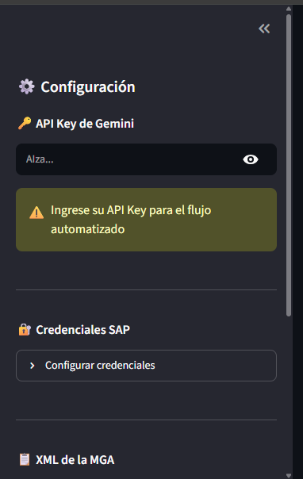
Paso 3. Seguir las instrucciones para usar la herramienta
Cargue primero el XML de la MGA
El archivo XML de la MGA es la fuente de verdad del proyecto.
Cárguelo en la barra lateral izquierda para desbloquear la revisión de documentos.
¿Cómo funciona esta herramienta?
- Suba el XML de la MGA → Se extraen automáticamente los datos del proyecto
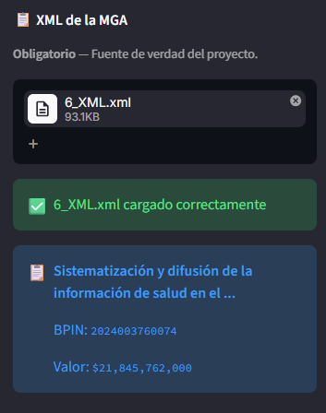
- Cargue los documentos → Vía link SAP (por defecto) o subiendo el PDF
Para subir documentos puede utilizar el URL para documento generado en SAP para no tener que descargar y arrastrar el archivo a la aplicación. (se deben ingresar las credenciales de SAP para tener autorización de descargar el documento)
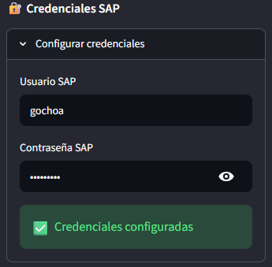

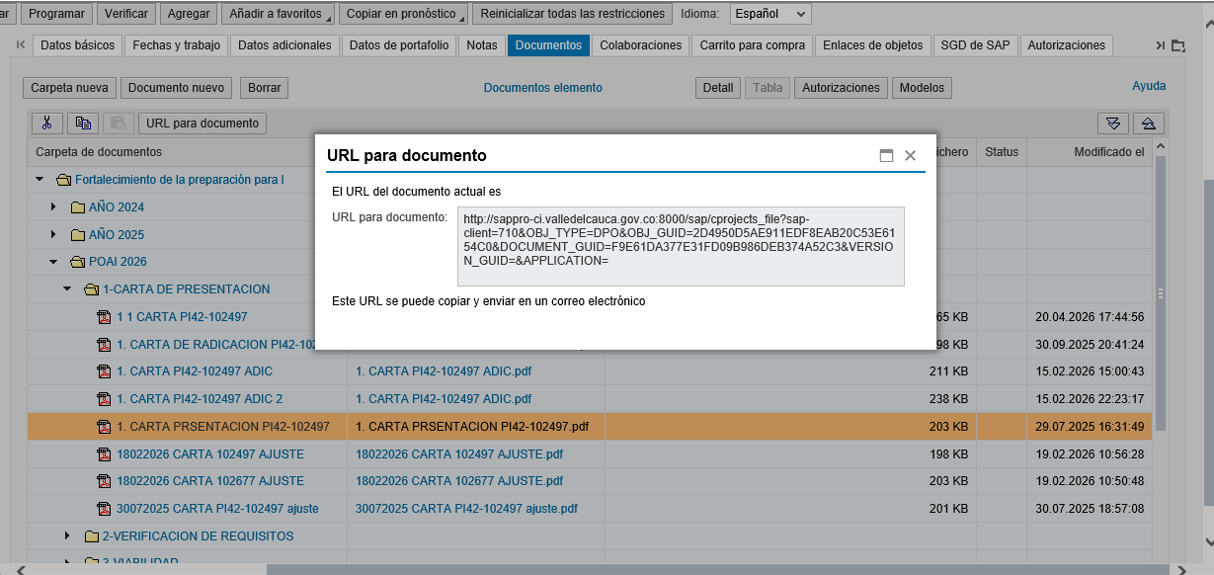

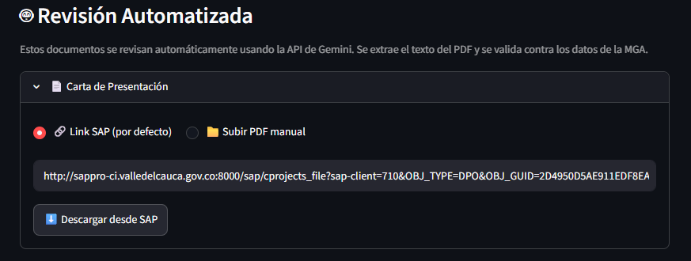

- Revise automáticamente → Carta, Verificación y Viabilidad se revisan con IA

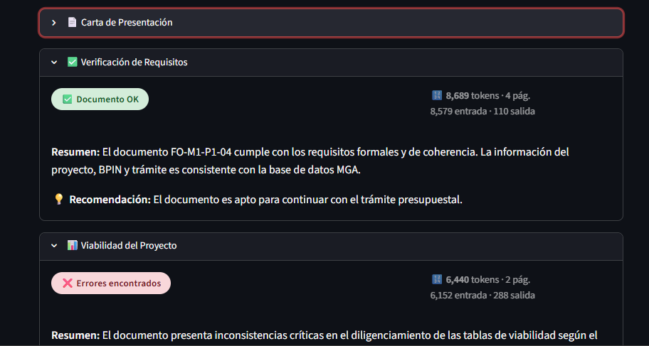

- Copie prompts → Para Presupuesto, Doc. Técnico y Doc. Técnico Ajuste, se genera un prompt para usar en el chat de Gemini institucional
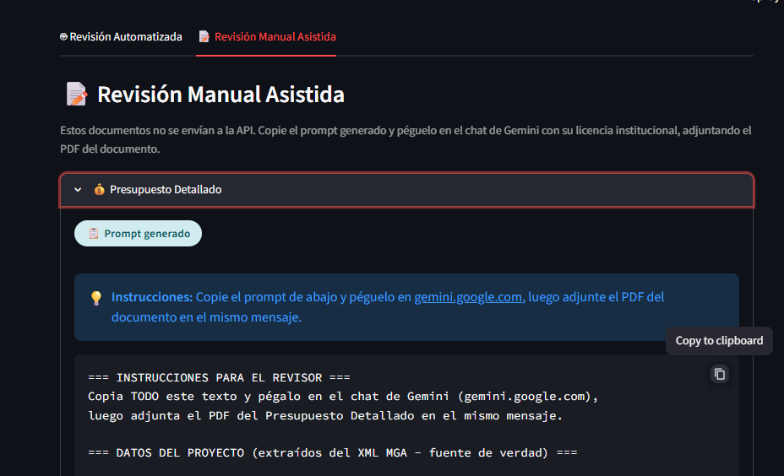
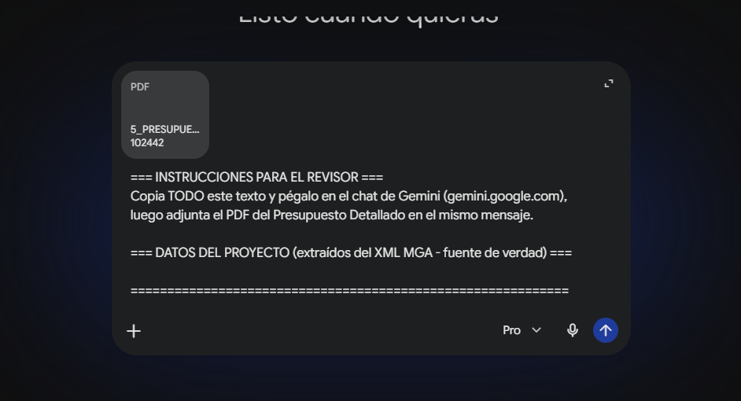

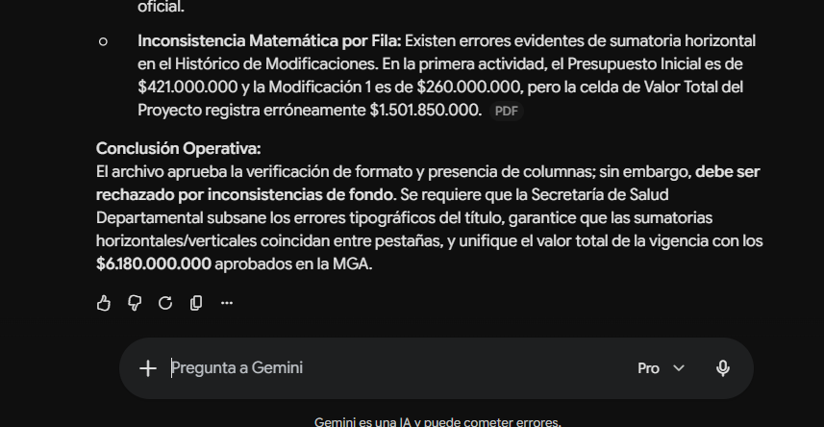

Funcionalidad adicional:
Debido a los problemas experimentados al intentar descargar varios archivos desde el aplicativo de SAP, los cuales presentaban errores como el 500 Internal Server Error, se desarrolló una nueva funcionalidad que permite descargar los archivos directamente mediante su URL, tal como se está manejando anteriormente para la revisión. Esta solución evita saturar la página de SAP con múltiples descargas de documentos y, en su lugar, solo copia las URLs, lo que representa una carga considerablemente menor para el aplicativo SAP.

